**Комплексное занятие с детьми старшего дошкольного возраста**

**по теме:**

**«23 февраля – День защитника Отечества. Мы немножко подрастем, страну защищать пойдем!»**

**Подготовила:**воспитатель

Магомедова З.А.

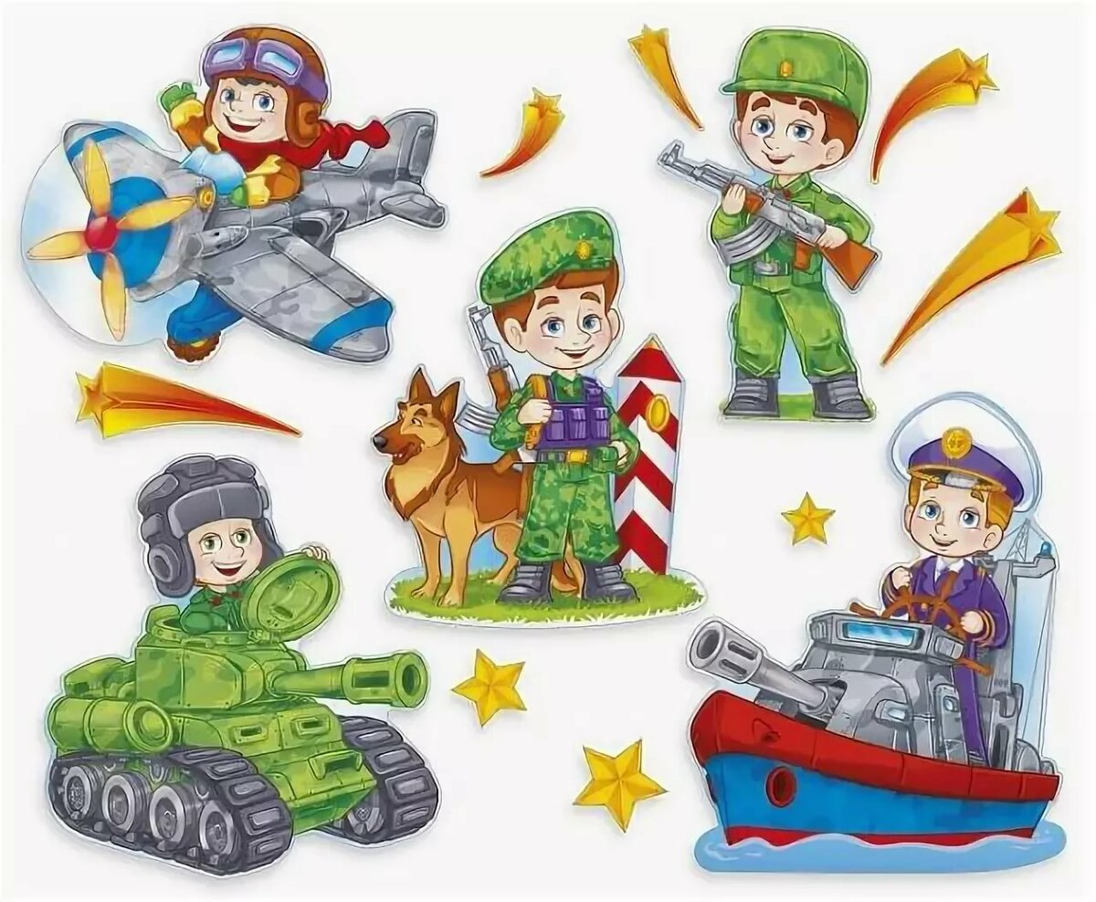

**Комплексное занятие с детьми старшего дошкольного возраста**

**по теме:**

**«Мы немножко подрастем, страну защищать пойдем!»**

**Цель:** Обогащение словаря, овладение активной речью, формирование патриотических чувств, формирование первых представлений о родах войск, о защитниках Отечества, формирование умения взаимодействовать со сверстниками и взрослыми, развитие произвольного поведения.

**Задачи:**

Формировать представления о разных родах войск;

* активизировать словообразовательный процесс;
* закреплять умения согласовывать существительные с числительными в роде, числе и падеже, умения подбирать слова-антонимы;

Развивать мышления, зрительное восприятие, ориентировку на плоскости;

* развивать эмоционально - чувственный мир детей;
* развитию связной речи детей;

Воспитывать уважения к защитникам Родины, гордости за свой народ, любви к Родине;

**Интеграция областей**: социально-коммуникативное, познавательное развитие, речевое развитие, художественно-эстетическое и физическое развитие.

**Форма проведения –**военная игра.

**Формы работы:**Групповая, индивидуальная, в подгруппах.

**Материалы и оборудование**: презентация, аудиозаписи, мяч, разрезные картинки, ноутбук, флажки, игрушки: танки, самолеты, корабли, листы бумаги, карандаши

**Ход непосредственной образовательной деятельности:**

*Дети входят, маршируя и проговаривая речёвку:*

Мы пока еще ребята,   
А шагаем, как солдаты!   
Будем в армии служить,   
Будем Родину хранить.

**Воспитатель:**- На месте стой! Раз, два! Раз, два!   
Ребята, к нам сегодня пришли гости. Поздороваемся с ними по – военному: **Дети:** «Здравия желаем!»

**Воспитатель:** Ребята, какой праздник мы отмечаем 23 февраля?

А кто такие защитники Отечества? *(Ответы детей)*

- Солдаты, воины.

- А какими качествами он должен обладать?   
- Должен быть сильным, смелым, храбрым, ловким….   
- А еще он должен быть находчивым, внимательным, должен уметь принимать важные решения.

**Воспитатель:** поэтому тема нашего занятия: «23 февраля – День защитника Отечества».

- А что такое Родина

Как называется наша Родина?   
- Правильно – Республика Дагестан.

- назовите столицу нашей Родины. Махачкала  
- А как вы думаете, мы можем быть Защитниками? Конечно, можем!  
Вы - будущие защитники Отечества.

Вооруженные Силы состоят из 3 родов войск: сухопутные, военно-воздушные, военно-морские.

**Воспитатель:** - А зачем нужно столько много родов войск?

**Дети:**в армии различные войска для того, чтобы можно было нашу страну защищать и в море, и на суше, и в небе.

*Раздается звук в дверь, воспитатель выходит и возвращается с конвертом*

**Воспитатель:** Ребята, нам передали необычное письмо. Это пишет нам глава правительства Мельников:

- «Дорогие ребята, я знаю, что вы очень воспитанные, примерные дошколята. И в будущем вам, особенно мальчикам, предстоит служба в Армии. Но для этого вы должны пройти специальную подготовку, выполнить правильно задания. И тогда вы станете настоящими защитниками нашей Родины!»

**Воспитатель:** Ребята, ну что, вы готовы пройти испытания?

**Дети:** Да

**Воспитатель**: Тогда я предлагаю вам, представить ситуацию, что на нашу Республику напали враги, и мы можем дать им отпор. А для этого мы отправимся в поход, и там, где спрятался недруг, будем его побеждать.

**Воспитатель**: Но для начала нам надо проложить маршрут нашего следования.

*Дети приглашаются за столы, для выполняют первое задание*

***Задание «Маршрут»***

*Воспитатель проводит графический диктант для дошкольников, черчение по клеткам*

**Воспитатель:**Ребята, вы отлично справились с заданием.

**Воспитатель:** Согласно нашей карте первый этап подготовки - **«Военная профессия».**

Нам нужно отразить атаку врага. А чтобы это сделать, необходимо решить боевую задачу. Посмотрите, что у меня в руках? (*мяч)*. Сегодня - это не мяч, сегодня - это боевой снаряд, который будет попадать к вам в руки, а вы, услышав мое слово, должны назвать профессию, которая связана с этим словом! Отразите удар противника – и мы победим!!!

- танк — танкист;  
- подводная лодка - подводник;  
- артиллерия – артиллерист;  
- пулемет — пулеметчик;  
- парашют – парашютист,  
- разведка – разведчик;  
- рация – радист;  
- море – моряк ;

- ракета – ракетчик;  
- самолет – летчик, пилот;

- пехота – пехотинец;  
- мина – минер,

- граница – пограничник;

- космос - космонавт

**Воспитатель**: Молодцы ребята, с этим заданием вы справились. Отправляемся дальше.

***Игра «Военная техника»***

**Воспитатель**: Сейчас вы получите боевое задание, и будете выполнять его командами. Задание каждой команды в конвертах. В них находятся разрезанные картинки, на которых изображена военная техника, ваша боевая задача – собрать правильно рисунок.

**Воспитатель:** Задание понятно, команды подойдите к столам и приступайте к выполнению боевого задания! Успехов вам!

*Каждая команда получает конверт с задание, собирают разрезанные картинки: «Военный самолет», «Военный корабль», «Танк».*

**Воспитатель**: Изображение, какой военной техники вам удалось собрать? (танк, военный корабль, военный самолет)

**Воспитатель**: ***Следующая боевая задача - составить предложения по схеме***. После выполнения задания командиры каждой из команд озвучат эти предложения для всех. Команды готовы? Начали!

*Команды, посовещавшись, составляют по картинкам предложения, капитаны команд озвучивают их.*

**Воспитатель**: Молодцы! Отбили врага и с моря, и с воздуха, и на земле! Но враг не сдается?! Нам нужно быть сильными, смелыми, чтобы победить.

*Воспитатель проводит с детьми физминутку*

***Физминутка***

«Нашей Армии – салют!»

Наши воины идут-раз-два, раз-два, (Ходьба на месте.)

В барабаны громко бьют: тра-та-та, тра-та-та (Имитируют игру на барабане.)

В море наши корабли: нынче здесь – завтра там! (Руки в стороны,

покачиваются с ноги на ногу.)

Долго плавали в дали по морям, по волнам! (Круговые движения руками.)

Пограничник на посту: кто идёт? кто идёт? («Держат автомат»,

поворачиваясь вправо-влево.)

Едут танки по мосту: трр-вперёд, трр-вперёд! («Моторчик».)

Над землёю самолёт: у-у, у-у! (Руки в стороны.)

Разрешён ракетам взлёт: у-у-у-ух, у-у-у-ух! (Приседают, ладошки сложены

перед грудью, встают-поднимают руки вверх.)

Наши пушки точно бьют: бух, бах! («Бокс», выбрасывают вперёд то правую,

то левую руки.)

Нашей армии – салют! (Поднимают руки в стороны-вверх.)

Ура! Ура!

**Воспитатель:**Молодцы, ребята.Отправляемся в путь? Следующий этап

***Словесная игра «Посчитай»***

**Воспитатель**: Ребята, посмотрите, когда наши враги отступали, они всю свою боевую технику бросили. Давайте ее посчитаем. Танки, самолеты, корабли,

сколько их? Каждый возьмите карточку с боевого поля сосчитайте и скажите правильно (1 танк, 2 танка, 3 танка….6 танков…и т.д.)

*Дети собирают брошенную технику и считают ее, согласовывая числительное с существительным в роде, числе и падеже.*

**Воспитатель**: Ребята, а нас ждет следующее задание

***Задание «Шифровка»***

*В задание-шифровке выстроить числовой ряд, перевернув цифры, восстанавливается зашифрованное слово «Ура Победа!».*

*Звуковой анализ слова «Ура!»*

***Воспитатель***: Молодцы, вы справились со всеми заданиями, и одержали победу. Но защитники нашей Родины не только умеют воевать, в свободное время они еще танцуют и поют песни. И наши маленькие защитники приготовили танцевальную композицию «А закаты здесь алые» под руководством хореографа Маликова П.А.

Мы победили, враг разбит, а значит героям положена награда.

*Воспитатель вручает воспитанникам медали.*

*Звучит торжественная музыка, залпы салюта.*

Мы верим в то, что вы вырастете смелыми, сильными и, горячо любящими свою Родину, настоящими Защитниками Отечества!

**Воспитатель:** И так, как возвращаться домой мы будем победителями, я предлагаю под марш победителей сделать большой почетный круг!

*Дети под музыку делают круг по залу*